Analiza mrežnog prometa: Wireshark, ARP i tracert
Detaljne upute za učenike (rad u paru)
Cilj zadatka: uhvatiti mrežni promet nastao otvaranjem stranice www.skole.hr, u jednom paketu koji putuje od poslužitelja prema vašem računalu pročitati MAC i IP adrese, provjeriti ih naredbama arp -a i tracert, ponoviti sve s druge lokacije te usporediti i objasniti rezultate.
Potrebno: računalo sa sustavom Windows, pristup internetu, instaliran Wireshark (besplatan, s wireshark.org), naredbeni redak i bilježnica za rezultate. Ako Wireshark nije instaliran, zatražite pomoć nastavnika — instalaciju i administratorske ovlasti na školskim računalima rješava nastavnik.
1. Pokretanje snimanja u Wiresharku
- Pokrenite Wireshark.
- Na početnom ekranu, u odjeljku Capture, nalazi se popis mrežnih sučelja. Sučelje koje je aktivno prepoznat ćete po malom grafikonu prometa pokraj naziva (npr. Ethernet ili WLAN).
- Dvaput kliknite na to sučelje — snimanje je pokrenuto i broj uhvaćenih paketa počinje rasti.
Ako Wireshark traži dopuštenje vatrozida ili administratorska prava, javite se nastavniku — ne prihvaćajte takve zahtjeve sami.
2. Otvaranje stranice www.skole.hr
- U mrežnom pregledniku otvorite stranicu www.skole.hr i pričekajte da se potpuno učita (stranicu ponovno učitajte tipkama Ctrl+F5, jer preglednik dio sadržaja može držati u međuspremniku).
- Vratite se u Wireshark i kliknite crveni kvadratić (gumb za zaustavljanje snimanja) u gornjoj alatnoj traci.
- Snimku spremite na disk: File → Save As i datoteci dajte naziv npr. skola_ime_prezime.pcapng. Trebat će vam za prezentaciju.
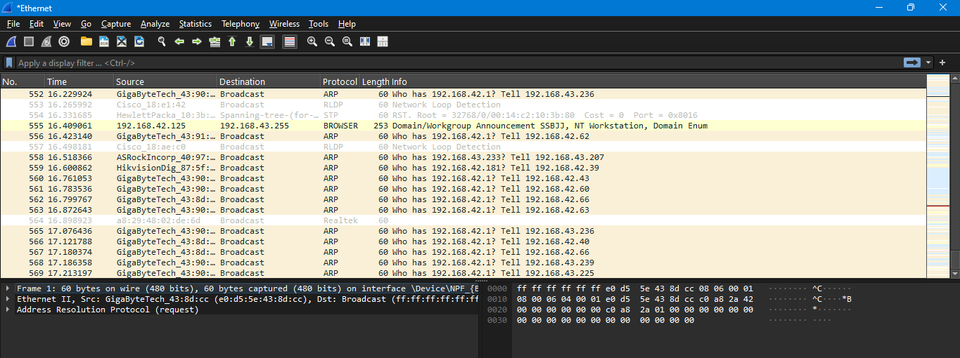
3. Saznavanje IP adrese poslužitelja
Prije filtriranja morate znati IP adresu računala na kojemu je stranica pohranjena.
- Otvorite naredbeni redak (tipke Windows + R, upišite cmd, pritisnite Enter).
- Upišite naredbu nslookup www.skole.hr i pritisnite Enter.
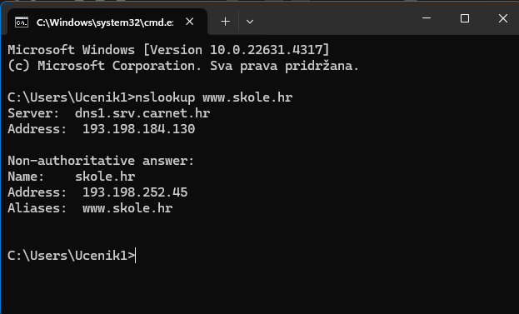
- U ispisu razlikujte dva dijela: na vrhu se nalazi adresa DNS poslužitelja (redci "Server" i "Address" prije crte) — to NIJE adresa stranice. Adrese stranice su u odjeljku Non-authoritative answer: zapišite sve IPv4 adrese (redci "Address" u tom odjeljku). Stranica može imati više adresa — za filtriranje upotrijebite jednu od njih i dosljedno se držite nje.
Napomena: nslookup pokazuje sve moguće adrese, ali ne potvrđuje koju je preglednik stvarno upotrijebio. Ako nijedna od dobivenih adresa ne daje pakete nakon filtriranja, zatražite pomoć nastavnika — moguće je da stranica preusmjerava na drugo ime, pa preglednik koristi drugo računalo.

4. Filtriranje paketa od poslužitelja prema računalu
- U Wiresharku, u traci za filtriranje (iznad popisa paketa), upišite:
ip.src == X.X.X.X
pri čemu je X.X.X.X IP adresa poslužitelja koju ste saznali u koraku 3. Pritisnite Enter.
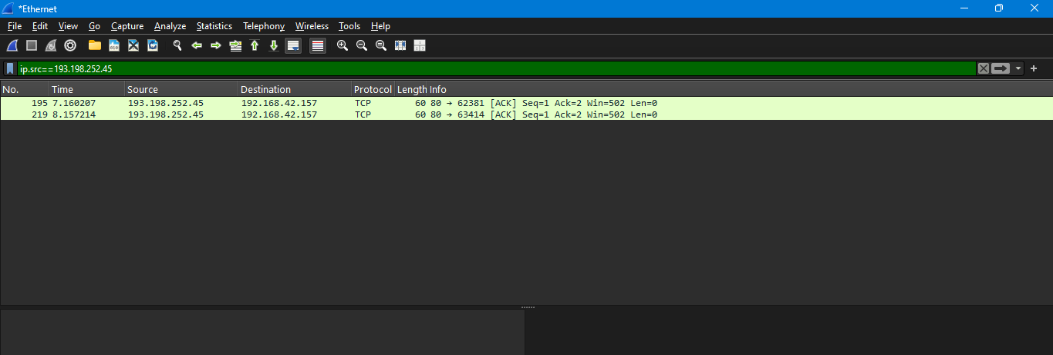
- Ako je filter ispravno napisan, traka će biti zelena; ako je crvena, provjerite slova i razmake.
- Prikazat će se samo paketi čiji je polaznik poslužitelj. Odaberite jedan paket (najbolje neki TCP paket s većim brojem bajtova) i zapišite njegov redni broj (prvi stupac).
195.
- Provjerite smjer paketa: odredišna IP adresa paketa mora odgovarati IP adresi vašeg računala. Svoju IP adresu saznajte naredbom ipconfig (tražite "IPv4 Address" aktivnog sučelja).
Napomena: promet prema www.skole.hr danas je najčešće šifriran (HTTPS/TLS). To ne smeta — MAC i IP adrese se i dalje nalaze u zaglavljima okvira i paketa i mogu se normalno pročitati.
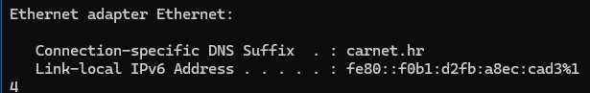
5. Čitanje MAC adresa iz okvira (Ethernet II)
- Kliknite na odabrani paket u popisu. U srednjem okviru (Packet Details) raširite redak Ethernet II klikom na trokutić.
- Zapišite:
  - Destination — odredišna MAC adresa = MAC adresa vašeg računala (mrežne kartice aktivnog sučelja);
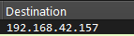
  - Source — polazna MAC adresa = MAC adresa vašeg pristupnika (usmjerivača).
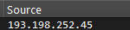
- Vlastitu MAC adresu provjerite naredbom ipconfig /all — tražite "Physical Address" aktivnog sučelja i usporedite je s odredišnom MAC adresom iz Wiresharka.
Važno za razumijevanje: poslužitelj www.skole.hr nije u vašoj lokalnoj mreži, pa njegova MAC adresa ne stiže do vas. MAC adrese se na svakom usmjerivaču na putu zamjenjuju — u uobičajenoj lokalnoj mreži polazna MAC adresa primljenog okvira pripada lokalnom pristupniku, ne udaljenom poslužitelju. IP adrese polaznika i odredišta se pri običnom usmjeravanju ne mijenjaju od izvora do odredišta (iznimka: NAT — prijevod mrežnih adresa — može ih promijeniti, što se često događa na kućnim usmjerivačima).
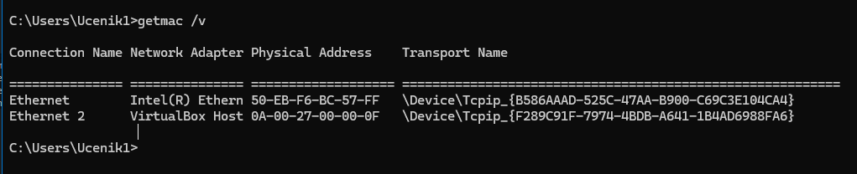
6. Čitanje IP adresa iz paketa (IPv4)
- U srednjem okviru raširite redak Internet Protocol Version 4.
- Zapišite:
  - Source — polazna IP adresa = adresa poslužitelja www.skole.hr;
  - Destination — odredišna IP adresa = IP adresa vašeg računala.
7. Provjera naredbom arp -a
Naredba arp -a ispisuje ARP tablicu — popis IP adresa i pripadajućih fizičkih (MAC) adresa u vašoj lokalnoj mreži.
- U naredbenom retku upišite arp -a i pritisnite Enter.
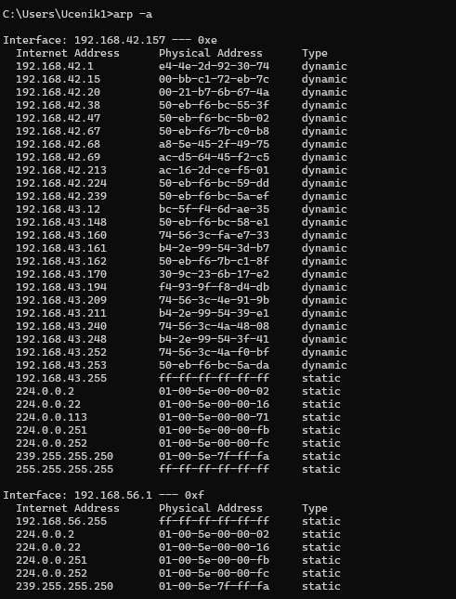
- Prvo saznajte IP adresu svog pristupnika: naredba ipconfig → tražite "Default Gateway" (npr. 192.168.1.1).
- U ARP tablici pronađite redak s tom IP adresom. Fizička adresa u tom retku mora odgovarati polaznoj MAC adresi iz Wiresharka. Zapišite taj redak.
  - Pažnja na zapis: arp -a ispisuje MAC s crticama (npr. a1-b2-c3-...), a Wireshark s dvotočkama (npr. a1:b2:c3:...) — riječ je o istoj adresi.
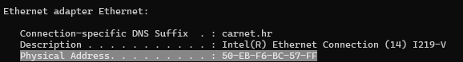
- Ako u tablici nema pristupnika, upišite ping <IP pristupnika> pa ponovno arp -a.
Očekivani rezultat: vlastita (odredišna) MAC adresa u pravilu se ne pojavljuje u vašoj ARP tablici, jer računalo ne komunicira ARP-om samo sa sobom — nju provjeravate naredbom ipconfig /all.
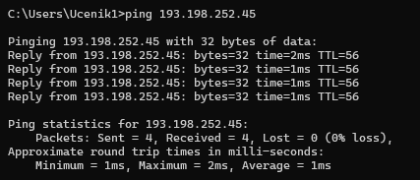
8. Trasa do poslužitelja — naredba tracert
- U naredbenom retku upišite tracert www.skole.hr i pritisnite Enter. Pričekajte — naredba može trajati i više od minute. Za dosljednu IPv4 analizu možete upotrijebiti i tracert -4 www.skole.hr.
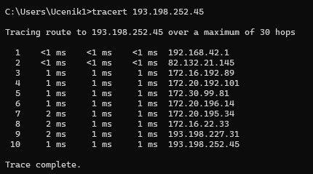
- Kako naredba radi: za svaki korak na putu šalje tri paketa (tri vremena odziva u svakom retku). Prvi redak je prvi usmjerivač, drugi redak drugi i tako redom. Zadnji redak je odredišni poslužitelj samo ako je trasa dovršena — provjerite je li na početku ispisa navedeno "Tracing route to www.skole.hr [X.X.X.X]" i zapišite tu odredišnu IP adresu te jeste li došli do nje.
- Ako usmjerivač ne odgovori na vrijeme (4 sekunde), ispisat će se * umjesto vremena. Zvjezdica znači da pravodobni odgovor nije stigao — najčešće zato što je usmjerivač konfiguriran da ne odgovara. To je normalno i samo po sebi ne dokazuje ni kvar ni ispravnost mreže.
- Zapišite IP adrese svih prikazanih usmjerivača redom, od vašeg računala do poslužitelja. Zapišite i ukupan broj prikazanih koraka.
  - Nije nužno da svi usmjerivači na putu budu prikazani (oni koji ne odgovore označeni su *), pa broj redaka ne mora odgovarati stvarnom broju fizičkih usmjerivača — zapišite što je prikazano i zapišite je li trasa dovršena.
  - Savjet: tracert -d www.skole.hr je brži jer preskače dohvaćanje naziva usmjerivača, ali tada vidite samo IP adrese.
9. Ponavljanje s druge lokacije (kod kuće)
- Iste korake (1–8) ponovite kod kuće ili s neke druge lokacije, po mogućnosti s drugim pristupnikom internetu (npr. kućni Wi-Fi, mobilni hotspot).
- Spremite novu snimku Wiresharka i screenshotove arp -a i tracert ispisa.
- Uz rezultate zapišite: ime učenika, lokaciju, datum i po mogućnosti naziv davatelja internetske usluge (ISP).
10. Usporedba rezultata u paru
Usporedite rezultate iz škole i s druge lokacije i odgovorite na sljedeća pitanja:
- Jesu li polazne IP adrese poslužitelja www.skole.hr u odabranim paketima jednake na obje lokacije? Objasnite stvarno dobivene podatke — ako nisu jednake, pokušajte objasniti zašto (savjet: veliki poslužitelji imaju više adresa).
- Objasnite odnos između MAC i IP adresa u paketu: što se događa s polaznom MAC adresom na putu, a što s IP adresama?
- Koliko koraka (hopova) ima trasa na svakoj lokaciji? Zašto je broj različit?
- Je li prvi korak na obje lokacije IP adresa lokalnog pristupnika? Provjerite s ipconfig (Default Gateway).
- Zašto neki usmjerivači ispisuju * umjesto vremena odziva?
Predložak tablice rezultata
Ispunite za svakog člana para i svaku lokaciju:
Podatak | Škola — učenik 1 | Škola — učenik 2 | Druga lokacija — učenik 1 | Druga lokacija — učenik 2
Ime i prezime učenika
Lokacija i datum
Redni broj odabranog paketa
Polazna MAC adresa (Ethernet II: Source)
Odredišna MAC adresa (Ethernet II: Destination)
Polazna IP adresa (IPv4: Source)
Odredišna IP adresa (IPv4: Destination)
Zapis iz ARP tablice za pristupnik (IP i MAC)
Broj koraka u trasi (tracert)
IP adrese usmjerivača u trasi (redom)

Česte poteškoće
Problem | Rješenje
Ne vidi se promet pri snimanju | Odabrali ste pogrešno sučelje. Zaustavite snimanje i odaberite ono sučelje uz koje se vidi grafikon prometa.
Nakon filtra nema nijednog paketa | Pokušajte s drugom IPv4 adresom stranice iz odjeljka Non-authoritative answer; provjerite je li filter zelen i je li odredišna adresa paketa vaša IP adresa. Filter poništite strelicom/križićem uz traku. Ako ni jedna adresa ne daje pakete, zatražite pomoć nastavnika (moguće preusmjeravanje na drugo ime).
Paketi nemaju sloj Ethernet II ili su IPv6 | Ako je promet samo IPv6 (adrese s dvotočkama) ili nema sloja Ethernet II (npr. neka VPN sučelja), javite se nastavniku za pomoć pri snimanju preko ispravnog sučelja.
tracert dugo traje | To je normalno (svaki neodgovor čeka 4 sekunde). Pričekajte završetak.
Ne mogu otvoriti naredbeni redak | Upotrijebite PowerShell — naredbe rade jednako.

Korisne poveznice
- Wireshark — preuzimanje i dokumentacija: wireshark.org
- Wireshark User's Guide (službene upute): Wireshark User's Guide
- Wireshark Display Filter Reference (popis svih polja za filtriranje): Display Filter Reference
- Microsoft — naredba arp: learn.microsoft.com — arp
- Microsoft — naredba tracert: learn.microsoft.com — tracert

